WEB2-Node.js

1. 수업소개

html을 수동으로 수정해야함

사용자들이 html 수정없이 상호작용하기를 원함

JS를 이용하여 웹 페이지를 자동으로 생성하는 server side application을 할 수 있게 함

JS로 웹 밖 컴퓨터를 제어가능

JS의 인생 역전

# 2. 수업의 목적

노가다 X

사용자가 CRUD를 웹을 통해서 할 수 있도록 제공

# 4.공부방법

Node.js application을 하나씩 만들거임

그래서 node.js, JavaScript를 적당히 배울거임

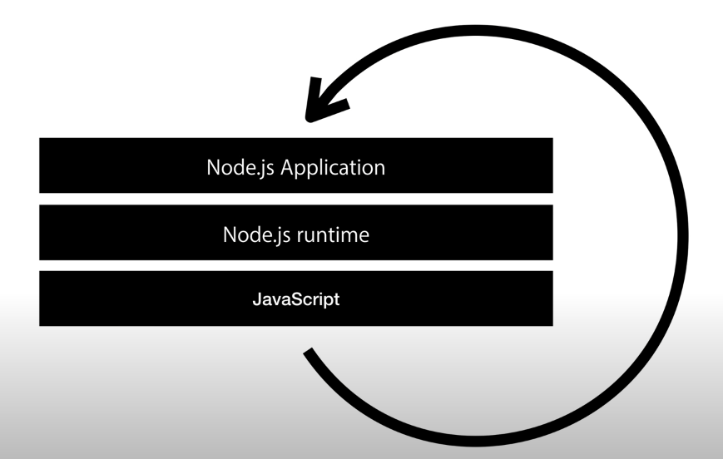

# 5.Node.js로 웹서버 만들기

C:\Users\gotgo\OneDrive\Doc\생활코딩\WEB2_Node.js\nodejs>node main.js 를 실행하면

<http://localhost:3000/>

페이지가 활성화됨

Response.end(~)

프로그래밍적으로 사용자에게 전송할 데이터를 만듬 (Django, PHP, Node.js)

# 8.JavaScript 문법 - Template Literal

|  |  |
| --- | --- |
| 줄바꾸기 | '\n' |

**Literal=정보를 표현하는 기호 1옆에 `**

**`~~`를 쓰면 그냥 +없이 ${variable}같이 쓰면 됨**

# 9.URL의 이해

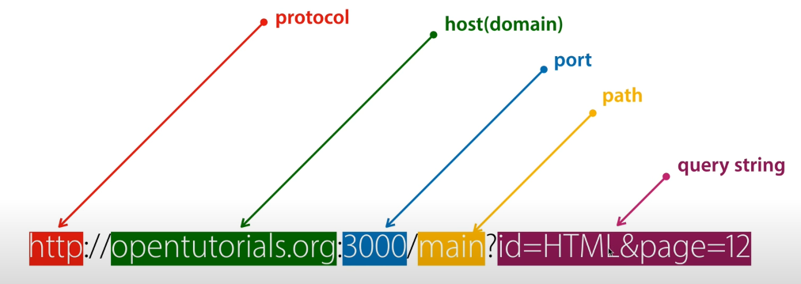

query string

var queryData = url.parse(request.url, true).query

response.end('Hello ' + queryData.name + '\n');

# 10.URL을 통해서 입력된 값 사용하기

query string 값 따오기

url.parse(_url, true).query;